新龙湖小七班今日动态
日期：4月28日

情况分析：
今天小朋友们入园都很开心，期待和老师、好朋友的相聚哦。其中大部分小朋友进入进到教室还会主动和老师同伴打招呼，还自己绕带子很棒哦，自主选择区域游戏啦。

区域游戏
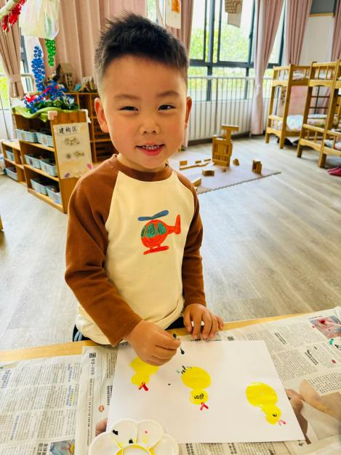 | 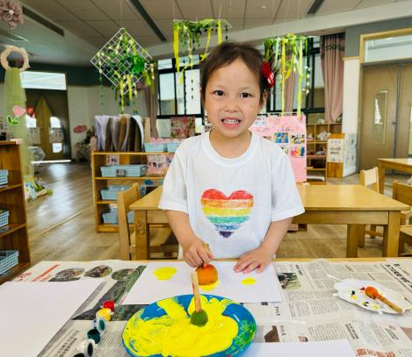 | 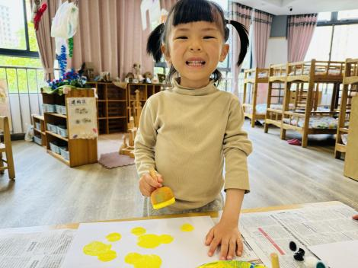
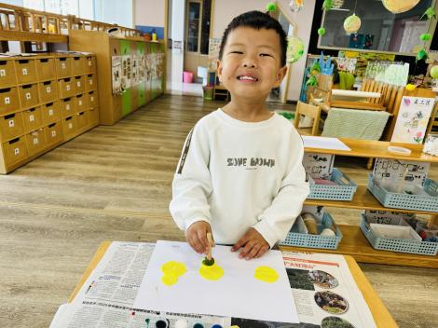 | 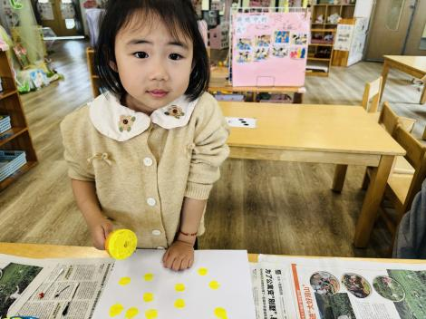 | 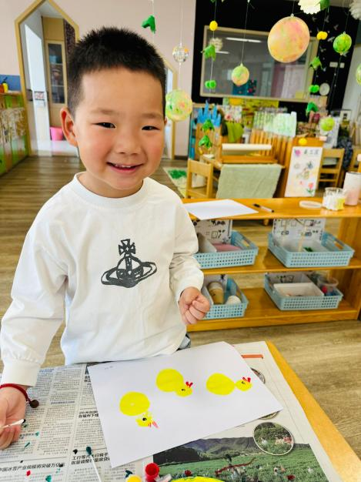

集体活动：
美术：小鸡的聚会
小鸡是幼儿熟悉的动物，其毛茸茸的形态惹人喜爱，《小鸡的聚会》将通过创设小鸡妈妈孵蛋的场景，幼儿在拓印、添画的过程中将小鸡多种姿态进行表现，从而体验到创作的乐趣，萌发出对小鸡的喜爱之情。
任星辰、陈卓、龚翊、陈逸州、高乐、朱汐汐、陆泽安、谭思远、尹子昕、毕芮、陈书瑶、韩杨、周玥萱、徐晟昊、彭卓朴、常杰奕、彭逸宸、梁羽彤尝试将两个圆形按不同方位组合成小鸡的身体，并大胆添画，表现小鸡的不同动态；任星辰、陈卓、龚翊、陈逸州、高乐、朱汐汐、陆泽安、谭思远、尹子昕、毕芮、陈书瑶、韩杨、周玥萱、徐晟昊、彭卓朴、常杰奕、彭逸宸、梁羽彤大胆作画，并尝试添画草地等背景，体验作画的成就感。

1.午餐情况：
早点：牛奶、千层蛋糕
午饭：燕麦饭、糖醋排骨、咸菜、丝瓜豆腐汤。
点心：三鲜粥
水果：哈密瓜、番茄。大部分的孩子是能够自主进餐的，并且有较好的进餐习惯。我们小七班有很多孩子都有不爱吃蔬菜的习惯，需要家长们回家再继续跟进、配合一起让孩子不挑食，爱吃饭。
2.午睡情况：
午睡时，大部分小朋友能自己脱外套、裤子并摆放整齐！大部分小朋友可以自主入睡，个别小朋友在老师的安抚下入睡。

家园合作：
1.动态上的照片，仅作为老师观察时的随拍，并不是所有孩子的照片都会呈现，
2.个别幼儿还不会穿外套，因此请家长回家做进一步引导。
3.部分幼儿的水杯里的水量过烫，孩子喝不了，请装入温水。

